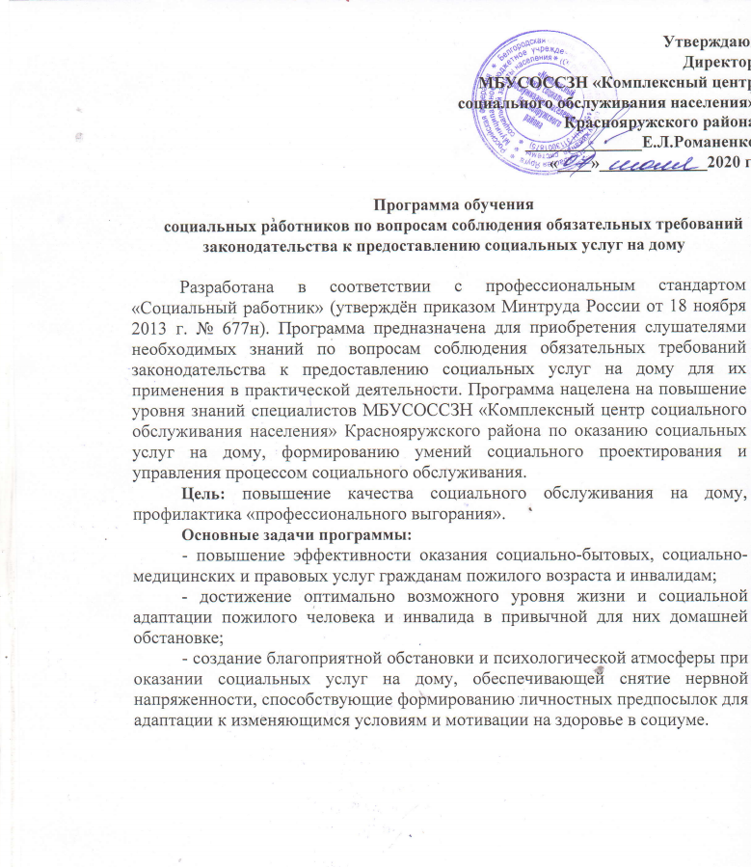
Утверждаю:
Директор
МБУСОССЗН «Комплексный центр
социального обслуживания населения»
Краснояружского района
______________Е.Л.Романенко
«____»_____________2020 г.

Программа обучения
социальных работников по вопросам соблюдения обязательных требований законодательства к предоставлению социальных услуг на дому

Разработана в соответствии с профессиональным стандартом «Социальный работник» (утверждён приказом Минтруда России от 18 ноября 2013 г. № 677н). Программа предназначена для приобретения слушателями необходимых знаний по вопросам соблюдения обязательных требований законодательства к предоставлению социальных услуг на дому для их применения в практической деятельности. Программа нацелена на повышение уровня знаний специалистов МБУСОССЗН «Комплексный центр социального обслуживания населения» Краснояружского района по оказанию социальных услуг на дому, формированию умений социального проектирования и управления процессом социального обслуживания.
Цель: повышение качества социального обслуживания на дому, профилактика «профессионального выгорания».
Основные задачи программы:
- повышение эффективности оказания социально-бытовых, социально-медицинских и правовых услуг гражданам пожилого возраста и инвалидам;
- достижение оптимально возможного уровня жизни и социальной адаптации пожилого человека и инвалида в привычной для них домашней обстановке;
- создание благоприятной обстановки и психологической атмосферы при оказании социальных услуг на дому, обеспечивающей снятие нервной напряженности, способствующие формированию личностных предпосылок для адаптации к изменяющимся условиям и мотивации на
здоровье в социуме.
Период и форма обучения: 8 часов очное дистанционное обучение (о-д), 16 часов самообучение (с). Итого 24 часа.
Тематический план | Часов | Исполнитель
Основы законодательства федерального и регионального уровня, основные положения нормативных правовых актов в сфере социального обслуживания населения, содержащие обязательные требования к предоставлению социальных услуг на дому | 2 (о-д) 6 (с)
Основы трудового законодательства, профессиональный стандарт «социальный работник», профессиональные и этические основы социальной работы (кодекс профессиональной этики). | 2(о-д)  4(c) | Юрисконсульт, Специалист по кадрам
Основы психологии лиц старшего возраста и инвалидов | 1 (о-д) 4(c) | Психолог
Практическое занятие по использованию интернет-ресурсов для предоставления гражданам государственных и муниципальных услуг, включая заполнение форм заявлений | 0,5 (о-д)
Основные правила обеспечения безопасности жизнедеятельности | 0,5 (о-д) 1 (с) | Специалист по охране труда
Практическое занятие по оформлению отчетной документации. Оформление платежных документов | 0,5 (о-д) | Бухгалтерия
Профилактика профессионального выгорания. Саморегуляция, ее способы.  Первичная самопомощь при стрессе. | 0,5 (о-д) 1(c) | Психолог

